**Лесная промышленность мира**

**Процесс изготовления бумаги**

Лесная промышленность – одна из старейших отраслей мировой промышленности

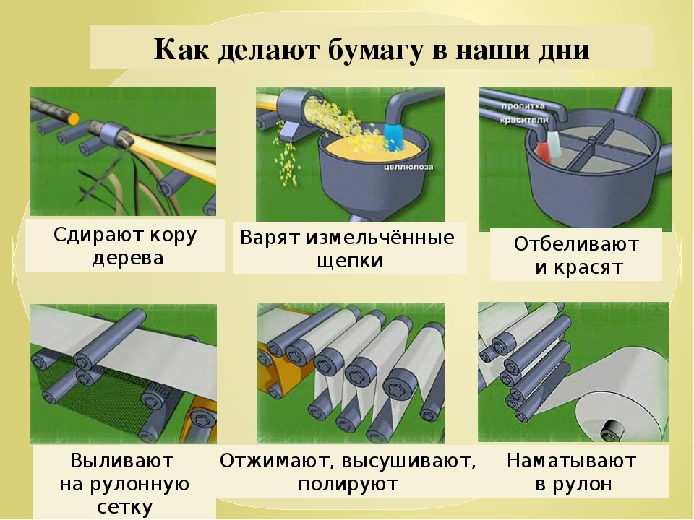

**Лесозаготовка**

Страны-лидеры по заготовке дело-вой древесины: _______________, _______________, ______________ , ______________, ______________ .

_________________________

__________________________



Страны-лидеры по заготовке древе-сины на дрова: ________________, _____________, _______________, _____________, _______________.

_________________________

_________________________

**Лесопиление и деревообработка**



Страны-лидеры по производству пиломатериалов: ______________, ______________, ________________, _____________, _______________ .

________________________

_________________________

Страны-лидеры по производству древесно-стружечных плит: _______, ______________, ________________, _____________, _______________ .

**Целлюлозно-бумажная промышленность**

Страны-лидеры по производству целлюло-зы: ______________, ________________, _________________, ________________.

Страны-лидеры по производству древесно-волокнистых плит: ______, ______________, ________________, _____________, _______________ .

Страны-лидеры по производству бумаги: _________________, ________________, _________________, ________________.

Страны-лидеры по производству фанеры: _______________________, ______________, ________________, _____________, _______________ .

Крупнейшие производители бумаги: International Paper (страна - ____________), Georgia-Pacific (страна - __________), Stora Enso (страна - ________________).

**Лесохимия**

Страны-лидеры по производству писчей и печатной бумаги: _________________, ________________, _________________, ________________, _________________.

Лесохимия (производство _________, ___________, ____________) развита в _____________, _______________, ______________, _______________.

Виды бумаги

Страны-лидеры по производству газетной бумаги: _____________, _____________, ________________, _________________, ________________.

1.

2.

3.

4.

5.

6.

7.

8.

9.

10.

и др.

Моя точка зрения. Отраслью международ-ной специализации Финляндии, Швеции является лесная промышленность, так как _______________________________________________________________________

Моя точка зрения. Мировая заготовка древесины возрастает. Это связано с _______________________________________________________________________

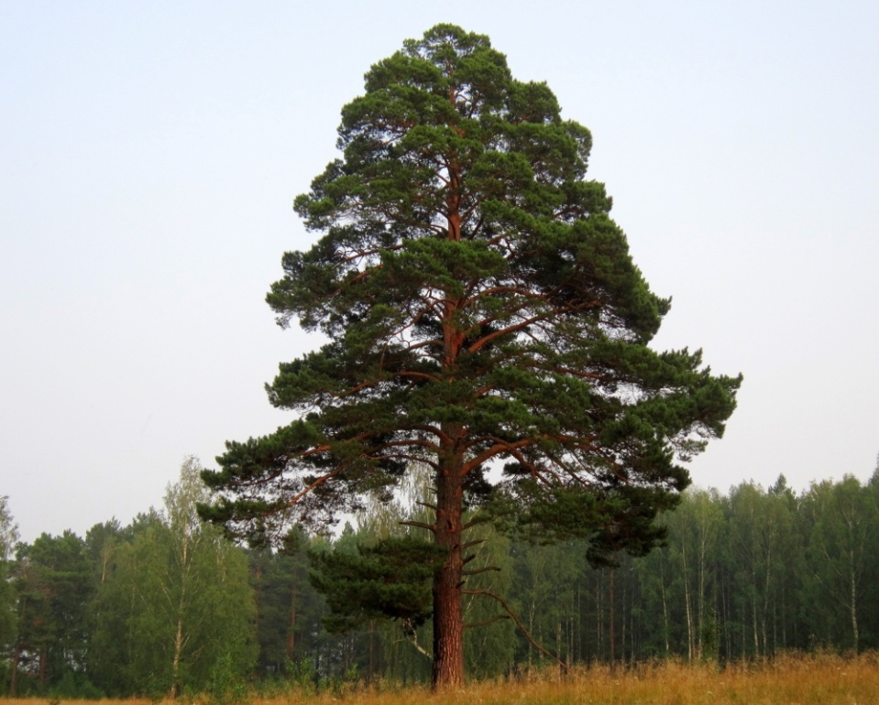

Пень и корень __________________________

______________________________________

Ствол _________________________________

_______________________________________

Хвоя __________________________________

______________________________________

Кора __________________________________

______________________________________

Сучья и ветви __________________________

______________________________________

Безотходное производство древесины